**Padel: Abertura de Inscrições 2018-2019**

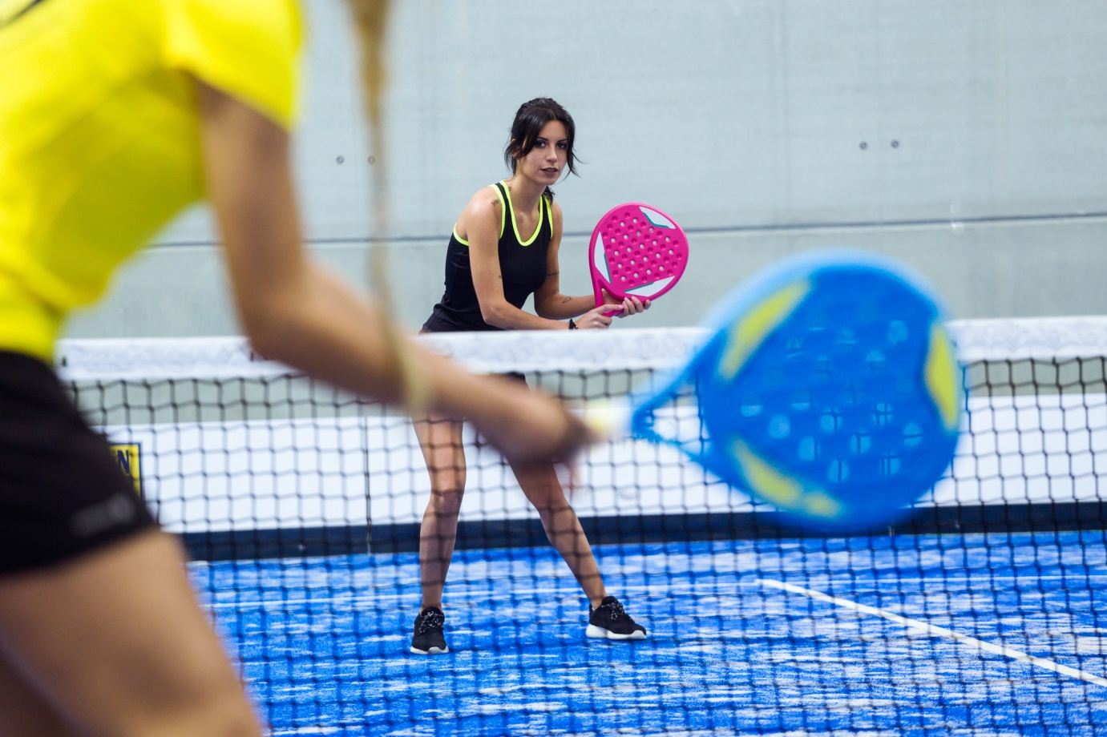

Estão abertas as inscrições para a prática do Padel.

**Local: Clube VII (Parque Eduardo VII).**

A secção de Padel do GDC tem três vertentes: aulas, jogo de lazer e competição (Torneios).

A inscrição deverá ser enviada até dia **16 de setembro de 2018** para o email [grupo.desportivo.reservas@fidelidade.pt](mailto:grupo.desportivo.reservas@fidelidade.pt) com conhecimento aos responsáveis da modalidade Diana Mota ([Diana.Ferreira.Mota@multicare.pt](mailto:Diana.Ferreira.Mota@multicare.pt)) e Rui Martins ([Rui.Martins@multicare.pt](mailto:Rui.Martins@multicare.pt)).

|  |  |  |  |  |  |  |  |  |  |  |  |  |  |  |  |  |  |  |  |  |  |  |  |  |  |  |  |  |  |  |  |  |  |  |  |  |  |  |  |  |  |  |  |  |  |  |  |  |  |  |  |  |  |  |  |  |  |  |  |  |  |  |  |  |  |  |  |  |  |  |  |  |  |  |  |  |  |  |  |  |  |  |  |  |  |  |  |  |  |  |  |  |  |  |  |  |  |  |  |  |  |  |  |  |  |  |  |  |  |  |  |  |  |  |  |  |  |  |  |  |  |  |  |  |  |  |  |  |  |  |  |  |  |  |  |  |  |  |  |  |  |  |  |  |  |  |  |  |  |  |  |  |  |  |  |  |  |  |  |  |  |  |  |  |  |
| --- | --- | --- | --- | --- | --- | --- | --- | --- | --- | --- | --- | --- | --- | --- | --- | --- | --- | --- | --- | --- | --- | --- | --- | --- | --- | --- | --- | --- | --- | --- | --- | --- | --- | --- | --- | --- | --- | --- | --- | --- | --- | --- | --- | --- | --- | --- | --- | --- | --- | --- | --- | --- | --- | --- | --- | --- | --- | --- | --- | --- | --- | --- | --- | --- | --- | --- | --- | --- | --- | --- | --- | --- | --- | --- | --- | --- | --- | --- | --- | --- | --- | --- | --- | --- | --- | --- | --- | --- | --- | --- | --- | --- | --- | --- | --- | --- | --- | --- | --- | --- | --- | --- | --- | --- | --- | --- | --- | --- | --- | --- | --- | --- | --- | --- | --- | --- | --- | --- | --- | --- | --- | --- | --- | --- | --- | --- | --- | --- | --- | --- | --- | --- | --- | --- | --- | --- | --- | --- | --- | --- | --- | --- | --- | --- | --- | --- | --- | --- | --- | --- | --- | --- | --- | --- | --- | --- | --- | --- | --- | --- | --- | --- | --- | --- | --- |
| **Ficha de Inscrição - Padel** | | | | | | | | | | | | | | | | | | | | | | | | | | | | | | | | | | | | | | | | | | | | | | | | | | | | | | | | | | | | | | | | | | | | | | | | | | | | | | | | | | | | | | | | | | | | | | | | | | | | | | | | | | | | | | | | | | | | | | | | | | | | | | | | | | | | | | | | | | | | | | | | | | | | | | | | | | | | | | | | | | | | | |
|  |  | |  | |  | |  | | | | |  | | |  | | | | |  | | |  | | |  | |  | | |  | | |  | | | |  | | | |  | | | |  | | | |  | | |  | |  | | |  | | |  |  | | | |  | | | |  | | |  | | |  | | | |  | | | |  | | | |  | | |  | | | |  | | |  | | | |  | | | | | |  | | | | |  | | | | | | | | | | | | | | | | |  | | | | | |  | | | |  | |  | | | | |  | | |  | | |  | | | | |  | | |  | |  |  | |  | | | | |  | | | | |
| **Nome:** | | | | |  | |  | | | | | | | | | | | | | | | | | | | | | | | | | | | | | | | | | | | | | | | | | | | | | | | | | | | | | | | | | | | | | | | | | | | | | | | | | | | | | | | | | | | | | | | | | | | | | | | |  | | | | | | **Nº Sócio:** | | | | | | | | | | | | | | | | | | | | | | | |  | | | | | | | | | | | | | | | | | | | | | | | | | | |  | | | | | | | | |  | | | | | | | | | | | | | | | | | | | | | | | | | | | | | | | | | | |
|  |  | |  | |  | |  | | | | |  | | |  | | |  | | | | |  | | |  | |  | | |  | | |  | | | |  | | | |  | | | |  | | | |  | | |  | |  | | |  | | |  |  | | | |  | | | |  | | |  | | |  | | | |  | | | |  | | | |  | | |  | | | |  | | |  | | | | |  | | | | |  | | | | |  | | | | | | | | | | | | | | | | |  | | | |  | | | | | |  | |  | | | | |  | | |  | | |  | | | | |  | | |  | |  |  | |  | | | | |  | | | | | | | | | | | | | | | | | | | | | | | | | | | | | | | | |
| **Data de Nascimento:** | | | | | | | | | | | | | | | | | | | | | | | | | |  | | | | | | | | | | | | | | | | | | | | | | | | | | | | | | | | | | | |  | | | |  | | | |  | | |  | | |  | | | |  | | | |  | | | |  | | |  | | | | | | | | | | | |  | | | | |  | | | | |  | | | | | | | | | | | | | | | | |  | | | |  | | | | | |  | |  | | | | |  | | |  | | |  | | | | |  | | |  | |  |  | |  | | | | |  | | | | | | | | | | | | | | | | | | | | | | | | | | | | | | | | |
|  | | | | | | | | | |  | | | | | |  | | | | | |  | | | | |  | | |  | | | | |  | | | | |  | | | |  | | | |  | | | | | |  | | |  | |  | | | |  | | | |  | | | | |  | | | | |  | | | |  | | | |  | | | | |  | | | |  | | | | |  | | | | |  | | | | | | | |  | | | | |  | | |  | | | |  | | | |  | | | |  | | | | |  | | | |  | | |  | |  | | | | |  | | | |  | | | | | | | | | | | | | | |  | | | |  | | | | |  | | |  | | | | |  | |  | |  | |  | |  | |  |  | |  | | |  |
| **Estou interessado em:** | | | | | | | | | | | | | | | | | | | | | | | | | | |  | | | **Aulas** | | | | | | | | | | | | | |  | | | |  | | | | | |  | | |  | |  | | | | **Jogo de Lazer** | | | | | | | | | | | | | | | | | | | | | |  | | | | |  | | | |  | | | | |  | | | | |  | | | | | | | | **Torneio** | | | | | | | | | | | | | | | | | | | |  | | | | |  | | | |  | | |  | |  | | | | |  | | | |  | | | | | | | | | | | | | | |  | | | |  | | | | |  | | |  | | | | |  | |  | |  | |  | |  | |  |  | |  | | |  |
|  | | | | | | | | | |  | | | | | |  | | | | | |  | | | | |  | | |  | | | | |  | | | | |  | | | |  | | | |  | | | | | |  | | |  | |  | | | |  | | | |  | | | | |  | | | | |  | | | |  | | | |  | | | | |  | | | |  | | | | |  | | | | |  | | | | | | | |  | | | | |  | | |  | | | |  | | | |  | | | |  | | | | |  | | | |  | | |  | |  | | | | |  | | | |  | | | | | | | | | | | | | | |  | | | |  | | | | |  | | |  | | | | |  | |  | |  | |  | |  | |  |  | |  | | |  |
| **Email:** | | | | | | | |  | | | | | | | | | | | | | | | | | | | | | | | | | | | | | | | | | | | | | | | | | | | | | | | | | | | | | | | | | | | | | | | | | | | | | | | | | | | | | | | | | | | | | | | | | | | | | | | | | |  | | | | | | | | | | | |  | | | |  | | | |  | | | | | | | | | | | | | | | | | | | | | | | | | | | |
|  | | | | | |  | | | | |  | | |  | | | | |  | |  | | | |  | | |  | | | |  | | | |  | | |  | |  | | | |  | | | |  | | |  | | | | | | | | | | | | |  | | | |  | |  | | | |  | | | |  | | | |  | | |  | | |  | | | |  | | | |  | | |  | | | | |  | | | | |  | | | | |  | | | |  | | |  | | |  | | | |  | | | | | |  | | | |  | | | | | | | | |  | | | | | | | |  | | |  | | |  | | |  | |  | | | | |  | | |  | | |  | | |  | |  |  | |  | | | | | | | | | | | | | | | | | |
|  | |  | |  | | | | |  | | | |  | | | |  | | | | | | |  | | | | |  | | | |  | | | |  | | | | | |  | | | |  | | | |  | | | | |  | | | |  | | | |  | | | |  | | | | | |  | | | |  | | | |  | | | | |  | | | | |  | | | |  | | | | |  | | | | | |  | | | | | | |  | | | | | | |  | |  | | | |  | | | |  | | | | | | |  | | | | |  | |  | | | | | | |  | | | | |  | | | | | | | | | | |  | | | | |  | | | |  | | |  | | | | |  | | |  | |  | |  | |  | |  | | |  | |  |  | |
| **Assinatura:** | | | | | | | | |  | | | | | | | | | | | | | | | | | | | | | | | | | | | | | | | | | | | | | | | | | | | | | | | | | | | | | | | | | | | | | | | | | | | | | | | | | | | | | |  | | **Contacto:** | | | | | | | | | | | | | | | | | | | | | |  | | | | |  | | | | | | | | | | | | | | | | | | | | | | | | | | | **Data:** | | | | | |  | | | | | | | | | | | | | | | | | | |

**Secção de Padel 2018/2018**

O GDC irá continuar a promover esta atividade.

Efetuámos um novo protocolo com o **Clube VII,** com as instalações no Parque Eduardo VII

**Aulas:**

O custo da mensalidade das aulas será de **15,00€.**

**Critérios de Seleção:**

**1. Antiguidade do colega na seção de Padel**

**2. Assiduidade (no caso dos colegas que participaram na época anterior)**

**3. Enquadramento nas aulas (o GDC Fidelidade juntamente com o Clube VII vai organizar no dia 21 de setembro uma aula para aferição de nível e constituição de turmas)**

**Horário das aulas**:

|  |  |  |
| --- | --- | --- |
| **Dia Semana** | **Horário** | **Campo** |
| 2ªF | 18h30 | 1 |
| 2ªF | 19h30 | 1 |
| 3ªF | 18h00 | 2 |
| 3ªF | 19h30 | 5 |
| 5ªF | 18h00 | 3 |
| 5ªF | 18h00 | 5 |

**O Clube VII registará as faltas dos alunos de forma a evitar que as aulas não sejam aproveitadas.**

Pedimos que nos informem **até 16 de setembro** se pretendem inscrever-se nas aulas de Padel e em que horário.

**JOGOS LIVRES :**

**3 campos** por semana, às **quartas-feiras das 18h30 – 20h00**

A gestão dos alugueres é realizada através da aplicação Padel track do Clube VII.

Este aplicativo está disponível para dispositivos Apple e Android.

APP store - <https://itunes.apple.com/es/app/padeltrack/id1252253414>

Google play - <https://play.google.com/store/apps/details?id=com.padeltrack.app>

**Os campos revertem automaticamente para o Clube se o aluguer não for fechado, com 4 jogadores, até às 19h00 do dia anterior, ou seja, até às 19h00 de terça-feira.**